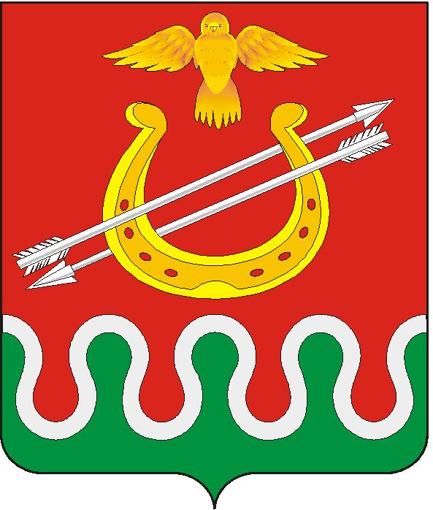
Администрация Критовского сельсовета
Боготольский район
Красноярский край

ПОСТАНОВЛЕНИЕ

« 07 » апреля 2014г. с. Критово № 11 -п

Об утверждении плана мероприятий по противодействию коррупции на территории Критовского сельсовета на 2014 год.

В целях комплексного решения проблемы противодействия коррупции на территории Критовского сельсовета Боготольского района, руководствуясь ст. 17 Устава Критовского сельсовета,

ПОСТАНОВЛЯЮ:
1. Утвердить План мероприятий по противодействию коррупции на территории Критовского сельсовета на 2014 год согласно Приложению к настоящему постановлению.
2. Заместителю главы сельсовета О.А. Клёсовой обнародовать настоящее постановление путём его размещения на информационных стендах в с. Критово, д. Гнетово, д. Разгуляевка, пос. Вагино, разместить на официальном сайте Боготольского района в сети Интернет www.bogotol-r.ru.
3. Контроль за исполнением данного постановления оставляю за собой.
4. Настоящее постановление вступает в силу со дня подписания.

Глава Критовского сельсовета С.А. Тарасов

Приложение к постановлению
администрации Критовского сельсовета
№ 11-п от «07» апреля 2014 г.

План
мероприятий по противодействию коррупции на территории Критовского сельсовета на 2014 год.

№ п/п | Наименование мероприятия | Срок исполнения | Исполнители
1. Осуществление организационных мер по противодействию коррупции в администрации сельсовета
1.1. | Подготовка информации о реализации Плана мероприятий по противодействию коррупции на территории Критовского сельсовета за 2014 год | IV квартал  2014 года | администрация сельсовета
1.2. | Взаимодействие с правоохранитель-ными органами, общественными организациями и объединениями, СМИ в сфере противодействия коррупции | постоянно | администрация сельсовета
1.3. | Обеспечение деятельности, на территории Критовского сельсовета, рабочей группы по противодействию коррупции | Ежегодно, по мере необходимости, но не реже одного раза в квартал | администрация сельсовета
1.4. | Организация работы с обращениями граждан по вопросам коррупции | постоянно | администрация сельсовета
2. Меры по правовому обеспечению противодействия коррупции
2.1. | Совершенствование нормативно –правовой базы администрации сельсовета, обеспечивающей противодействие коррупции и осуществление контроля за исполнением муниципальных правовых актов | постоянно | администрация  сельсовета
2.2. | Направление проектов нормативных правовых актов местного самоуправления для проверки в Боготольскую межрайонную прокуратуру | постоянно | требование Боготольской межрайонной прокуратуры
2.3. | Ведение Реестра муниципальных функций (оказания муниципальных услуг) | постоянно | администрация  сельсовета
2.4. | Проведение внутренней антикоррупционной экспертизы правовых актов (проектов правовых актов) администрации сельсовета | Постоянно | юридический отдел администрации Боготольского района,  администрация сельсовета
2.5 | Обобщение изложенных в актах прокурорского реагирования нарушений законодательства о муниципальной службе, а также выявленных коррупциогенных факторов в муниципальных нормативных правовых актах и их проектах | Постоянно | администрации сельсовета
3. Антикоррупционные механизмы в системе кадровой работы
3.1. | Проведение учебы муниципальных служащих по вопросам положений законодательства в сфере противодействия коррупции, с акцентом на вопросы по устранению условий, способствующих совершению коррупционных правонарушений, с которыми граждане встречаются наиболее часто | По плану учебы сотрудников администрации сельсовета | администрация  сельсовета
3.2. | Осуществление контроля за соблюдением муниципальными служащими администрации сельсовета ограничений, запретов, требований к служебному поведению, установленных Федеральным законом от 02.03.2007 № 25-ФЗ «О муниципальной службе в Российской Федерации» | Постоянно | администрация сельсовета
3.3. | Организация и проведение аттестации муниципальных служащих в целях определения соответствия муниципального служащего занимаемой должности на основе оценки его профессиональной деятельности, в том числе с учетом его осведомленности в части требований Федерального закона от 25.12.2008 № 273-ФЗ «О противодействии коррупции» | В соответствии с графиком | администрация сельсовета
3.4. | Организация проверки достоверности, предоставляемых муниципальными служащими сведений о доходах, об имуществе и обязательствах имущественного характера | Ежегодно,  II квартал | администрация сельсовета
3.5. | Организация и проведение конкурса на замещение вакантных должностей муниципальной службы | По мере необходимости | администрация сельсовета
3.6. | Обеспечить взаимодействие с правоохранительными органами по обмену информацией в интересах проверки достоверности предоставляемой информации о лицах, претендующих на поступление на муниципальную службу, в том числе на их причастность к преступной деятельности и коррупционным правонарушениям | Постоянно | администрация сельсовета
3.7 | Анализ уровня профессиональной подготовки муниципальных служащих, обеспечение повышения их квалификации, переподготовки и стажировки | Постоянно | администрация  сельсовета
3.8. | Работа с кадровым резервом для замещения должностей муниципальной службы в соответствии с действующим законодательством и обеспечение его эффективного использования | Постоянно | администрация сельсовета
3.9 | Контроль за соблюдением муниципальными служащими этики служебного поведения и урегулированием конфликта интересов | Постоянно | администрация сельсовета
4. Мероприятия по обеспечению доступности и прозрачности деятельности администрации сельсовета
4.1. | Размещение и обновление информации по противодействию коррупции на официальном сайте в сети Интернет, | Постоянно | администрация сельсовета
4.2. | Содействие общественным организациям и движениям в проведении мероприятий, направленных на формирование негативного отношения к коррупционным проявлениям и повышению правовой культуры | По мере необходимости | Культура  администрация  сельсовета
4.3. | Обнародование размещения на территории нормативных правовых актов администрации сельсовета | Постоянно | администрация сельсовета
4.4. | Обеспечение работы «телефона доверия» для приема сообщений о коррупционным проявлениях | Постоянно | администрация сельсовета
4.5. | Проведение анализа заявлений и обращений граждан, поступивших на «Телефон доверия» по коррупции | Постоянно | администрация сельсовета
4.6. | Организация встреч и приемов главы сельсовета, заместителей главы администрации сельсовета, руководителей структурных подразделений администрации сельсовета с населением с целью информирования о деятельности администрации сельсовета, изучения общественного мнения, выявления острых социальных, политических, культурных и духовных проблем | Ежегодно,  По отдельному графику | администрация сельсовета
5. Мероприятия по обеспечению эффективного расходования бюджетных средств, гласности и прозрачности при размещении муниципального заказа
6.1. | Обеспечение выполнения требований, установленных Федеральным законом от 21.07.2005 №94-ФЗ «О размещении заказов на поставки товаров, выполнение работ, оказание услуг для государственных и муниципальных нужд» | Постоянно | администрация сельсовета
6.2. | Контроль за целевым и эффективным использованием бюджетных средств и объектов муниципальной собственности | Постоянно | главные распорядители средств сельского бюджета
6.3. | Обеспечение проведения открытых аукционов в электронной форме при размещении муниципального заказа | Постоянно | администрация сельсовета
6.4 | Ведение электронной системы регистрации контрактов в реестре муниципальных контрактов | Постоянно | администрация сельсовета
6.5 | Обеспечение открытости  и доступности информации  о бюджетном процессе в  муниципальном образовании | Постоянно | Сельский Совет депутатов, администрация сельсовета
6. Выявление и внедрение позитивного опыта организации работы по противодействию коррупции
 | изучение антикоррупционной деятельности муниципальных образований Красноярского края, субъектов Российской Федерации и международного опыта работы по противодействию коррупции. | Постоянно | администрации сельсовета,
7.2 | рассмотрение на заседаниях Комиссии положительного опыта организации муниципальными образованиями Красноярского края, субъектами Российской Федерации работы по противодействию коррупции, внедрение его в практику. | Постоянно | администрации сельсовета,

